СООБЩЕНИЕ о возможном установлении публичного сервитута

1. Наименование уполномоченного органа, которым рассматривается установление публичного сервитута:
Администрация Новгородского муниципального района Новгородской области

2. Цель установления публичного сервитута: безопасная эксплуатация, капитальный ремонт объекта газоснабжения и его неотъемлемых технологических частей, необходимых для организации газоснабжения и обеспечение бесперебойной поставки природного газа потребителям в д. Радионово, а именно:

Распределительный пункт РП-10 при двух нитках редуцирования в д. Радионово

3. Адрес и иное описание местоположение земельного участка, в отношении которого испрашивается публичный сервитут: Новгородская область, Новгородский район, Савинское сельское поселение.

4. Адрес, по которому заинтересованные лица могут ознакомиться с описанием местоположения границ публичного сервитута, подать заявления об учете прав на земельные участки, а также срок подачи указанных заявлений, время приема заинтересованных лиц для ознакомления с документами об установлении публичного сервитута:
Комитет по земельным ресурсам, землеустройству и градостроительной деятельности Администрации Новгородского муниципального района: Новгородская область, Великий Новгород, ул. Тихвинская, д. 7.
График работы комитета по земельным ресурсам, землеустройству и градостроительной деятельности Администрации Новгородского муниципального района: понедельник - пятница: с 8 часов 30 минут до 17 часов 30 минут; перерыв на обед: с 13 часов 00 минут до 14 часов 00 минут, телефон для справок (8162)763564.
Правообладатели земельных участков, в отношении которых испрашивается публичный сервитут, если их права не зарегистрированы в Едином государственном реестре недвижимости, в течение пятнадцати дней со дня опубликования данного сообщения подают в Администрацию Новгородского муниципального района (173014, Новгородская область, Великий Новгород, ул. Большая Московская, д. 78, адрес электронной почты: novrayon@novreg.ru ) заявления об учете их прав (обременений прав) на земельные участки с приложением копий документов, подтверждающих эти права (обременения прав). В таких заявлениях указывается способ связи с правообладателями земельных участков, в том числе их почтовый адрес и (или) адрес электронной почты.
Правообладатели земельных участков, подавшие такие заявления по истечении указанного срока, несут риски невозможности обеспечения их прав в связи с отсутствием информации о таких лицах и их правах на земельные участки. Такие лица имеют право требовать от обладателя публичного сервитута плату за публичный сервитут не более чем за три года, предшествующие дню направления ими заявления об учете их прав (обременений прав).

5. Официальные сайты в информационно-телекоммуникационной сети «Интернет», на которых размещается сообщение об установлении публичного сервитута:
Официальный сайт Администрации Новгородского муниципального района www.новгородский-район.рф

6. Реквизиты решений об утверждении программ комплексного развития систем коммунальной инфраструктуры поселения:
«Программа комплексного развития систем коммунальной инфраструктуры Савинского сельского поселения Новгородского муниципального района на период 2017-2030 годов», утвержденная постановлением Администрации Новгородского муниципального района от 11.10.2017 №497.

7. Официальные сайты в информационно-телекоммуникационной сети «Интернет», на которых размещается утвержденная программа комплексного развития систем коммунальной инфраструктуры поселения:
Официальный сайт Администрации Новгородского муниципального района www.новгородский-район.рф

8. Описание местоположения границ публичного сервитута.
Прилагается к настоящему сообщению.

9. Кадастровые номера земельных участков (при их наличии), в отношении которых испрашивается публичный сервитут:
указаны в приложении 1 (по каждому из объектов)

Приложение 1

СХЕМА ГРАНИЦ РАЗМЕЩЕНИЯ ПУБЛИЧНОГО СЕРВИТУТА
Объект: Распределительный пункт РП-10 при двух нитках редуцирования в д. Радионово Местоположение: Новгородская область, Новгородский район, Савинское сельское поселение, д. Радионово
Кадастровый квартал: 53:11:0300201
Кадастровый номер земельного участка: 53:11:0300201:469
Система координат: МСК-53 (Зона 2)
Площадь сервитута: 5036 кв.м
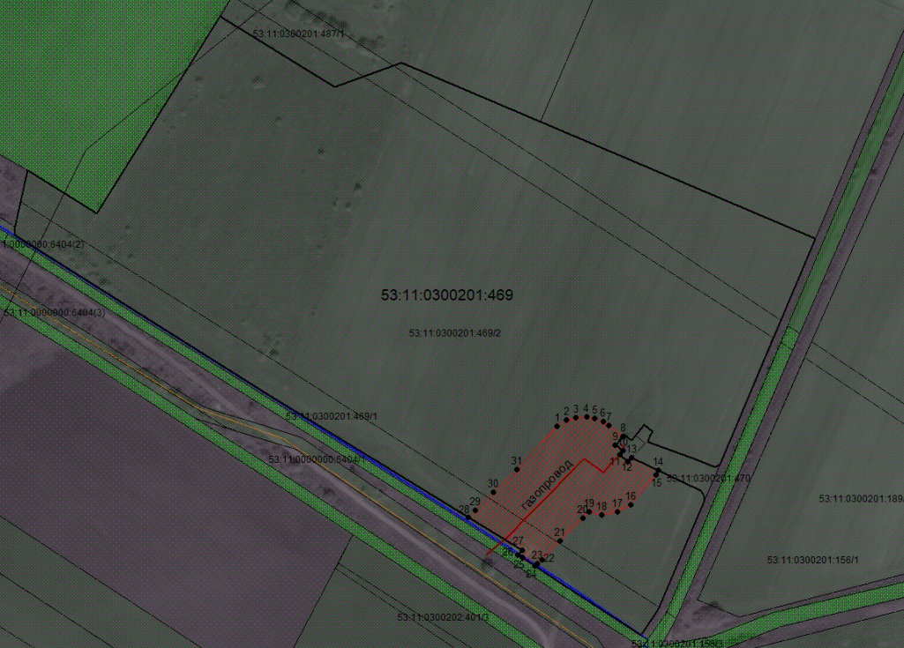

Масштаб 1:5000
Используемые условные знаки и обозначения:
– Граница публичного сервитута
1 – Характерная точка границы
– Граница и обозначение земельного участка, сведения о котором внесены в ЕГРН

Обозначение характерных точек границ | X, м | Y, м | Средняя квадратическая погрешность положения характерной точки (Мt), м
1 | 580571,39 | 2186045,48 | 0,10
2 | 580575,31 | 2186051,17 | 0,10
3 | 580576,99 | 2186057,05 | 0,10
4 | 580577,55 | 2186063,45 | 0,10
5 | 580576,44 | 2186068,5 | 0,10
6 | 580574,62 | 2186073,44 | 0,10
7 | 580572,22 | 2186076,96 | 0,10
8 | 580565,56 | 2186085,44 | 0,10
9 | 580560,14 | 2186080,89 | 0,10
10 | 580556,66 | 2186085,25 | 0,10
11 | 580554,37 | 2186083,35 | 0,10
12 | 580550,22 | 2186088,35 | 0,10
13 | 580552,53 | 2186090,56 | 0,10
14 | 580544,76 | 2186106,84 | 0,10
15 | 580542,26 | 2186105,39 | 0,10
16 | 580523,96 | 2186090,04 | 0,10
17 | 580519,5 | 2186082,17 | 0,10
18 | 580518,01 | 2186072,51 | 0,10
19 | 580519,85 | 2186065,1 | 0,10
20 | 580515,86 | 2186061,25 | 0,10
21 | 580501,94 | 2186047,21 | 0,10
22 | 580490,77 | 2186036,31 | 0,10
23 | 580488,32 | 2186033,54 | 0,10
24 | 580486,95 | 2186031,99 | 0,10
25 | 580491,95 | 2186024,38 | 0,10
26 | 580493,34 | 2186021,6 | 0,10
27 | 580496,3 | 2186024,66 | 0,10
28 | 580516,51 | 2185991,61 | 0,10
29 | 580520,47 | 2185996,09 | 0,10
30 | 580531,64 | 2186006,99 | 0,10
31 | 580545,56 | 2186021,03 | 0,10
1 | 580571,39 | 2186045,48 | 0,10

